**Universidad Tecnológica Metropolitana**

**Aplicaciones Web**

**Parcial 2: API y JavaScript**

**PRÁCTICA #1: MANEJO Y USO DE LOS ELEMENTOS CON EL DOM**

**Nombre los alumnos:**

**Felipe Emmanuel Buenfil Caamal**

**Nombre del profesor(a): ISC. Ruth Betsaida Martínez Domínguez**

**Fecha de entrega: Mérida, Yucatán a miércoles 12 de junio de 2024**

# Introducción:

En este trabajo, se trabajará con maquetados previamente creados para aprender acerca del uso de elementos con el DOM usando la terminal ya sea de VSC o del navegador, comprendiendo varias funciones como búsqueda, sustitución, etc.

El objetivo de esto ejercicios es optimizar el trabajo de desarrollo de páginas web al facilitar y agilizar el trabajo de varias partes del documento por medio de comandos específicos con el propósito de mejorar la codificación del código.

# Desarrollo de la actividad:

Usando el maquetado de una actividad anterior, se crean varias etiquetas, elementos, lista, etc. para trabajar con la actividad:

## 

Dentro de la terminal del navegador, se ejecuta el comando dado por la actividad, el cual cambiará el texto que se encuentra en la etiqueta <p> con la id **demo.**

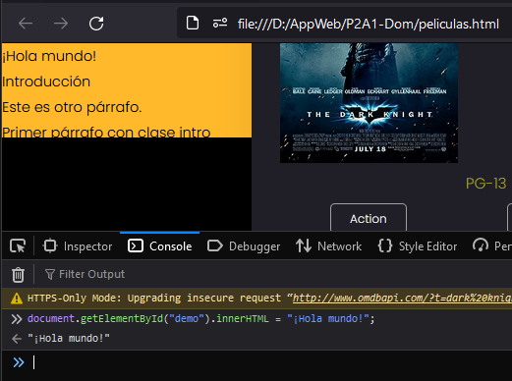

Luego se ejecutará otro comando que busca cual es el elemento que tiene la id Intro.

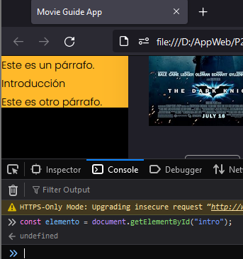

Luego, se agrega un header con el escrito de “Encabezado Viejo”, y luego se tiene un script que lo va a cambiar a “Nuevo encabezado”.



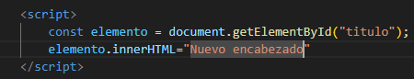





Posteriormente, buscaremos los elementos <p> por nombre, y los mismo pero con identificador “main”.

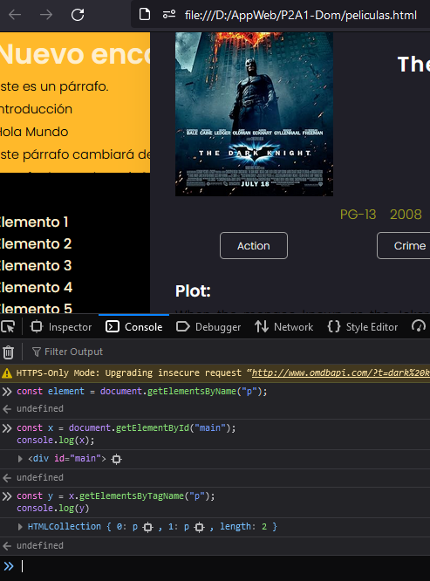

Luego, se buscarán elementos que tengan el mismo nombre de clase:  
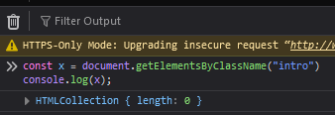

Posteriormente, se ejecutará un comando que busque a todos los elementos <p>, con la clase **intro**.

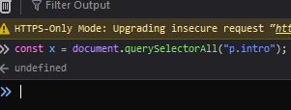

Luego, los elementos listados que estén desordenados.

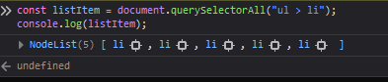

Luego que muestre el header.

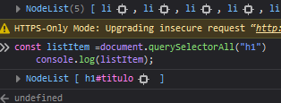

Elementos con la clase list.

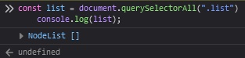

Imprimir elementos con forEach:

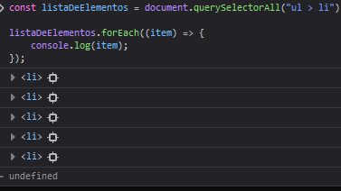

Selecciona al elemento h1 y cambia su color a azul.

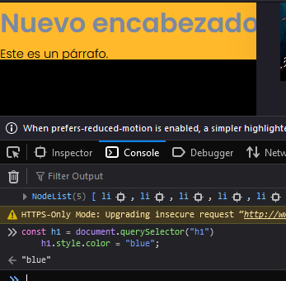

Muestra el formulario con la id **frm1.**

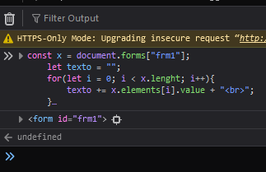

Agrega elementos al DOM, los cuales serán visibles inmediatamente en el documento.

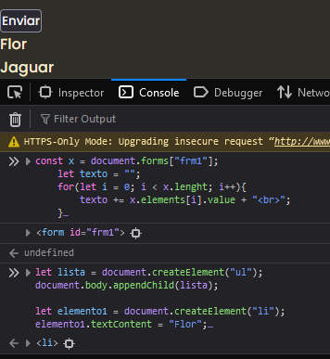

Validación de formulario:  
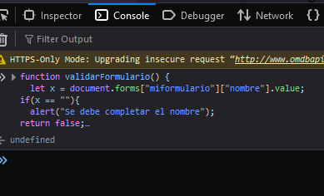

Validación numérica:  
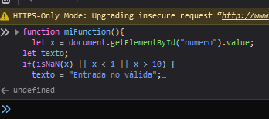

Cambiar atributo de una imagen y agregar hora a la etiqueta **demo**  
  
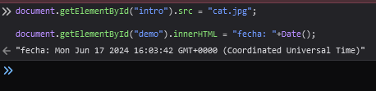

# Conclusión

En esta actividad se aprendió a como utilizar comandos dentro de la terminal de Visual Studio Code y del navegador para modificar el DOM dentro de un maquetado web.